IP publica sin VPN:

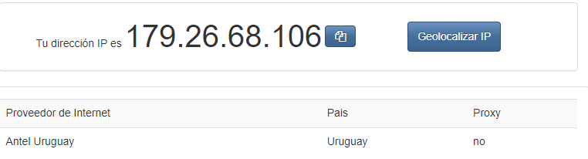

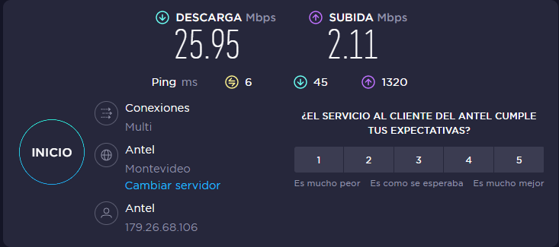

IP publica con vpn:

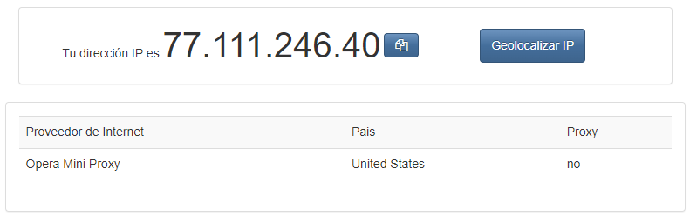

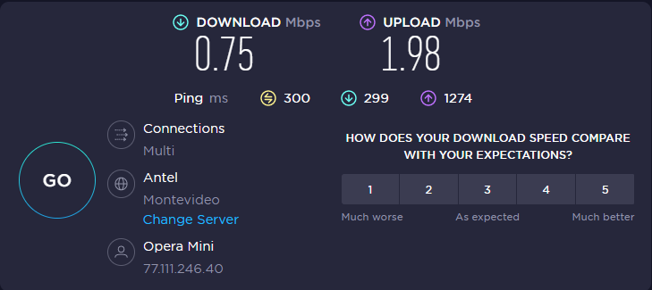

IP publica con Tor:

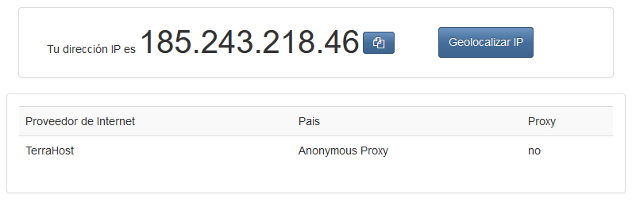

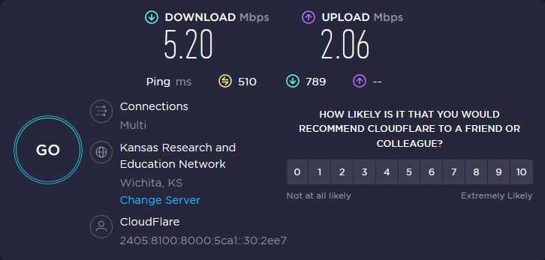

1- ¿Las velocidades en los test son diferentes? ¿Por qué crees que sucede esto?

Debido a que con vpn los paquetes deben recorrer un camino mas largo para llegar al servidor vpn y luego al servidor web.

2- ¿Que significa el valor del ping?

El ping es una unidad de medida que sirve para medir la latencia. La latencia es el tiempo que tarda en transmitirse un paquete de datos dentro de la red. Es decir, es el tiempo exacto que pasa desde que tu dispositivo hizo una solicitud al servidor y el tiempo que tardas en recibir una respuesta desde el servidor.

3- El valor del ping, ¿varia entre las diferentes opciones? ¿Por qué?

Ping se ve afectado principalmente por la distancia que debe recorrer el tráfico de Internet, específicamente la ruta que debe tomar para llegar allí. Una VPN aumenta su ping porque agrega pasos adicionales a su tráfico de Internet que llega a su destino, haciéndolo más largo y complicado. Esta diferencia es menos notable cuando se conecta a un servidor VPN, ya sea cerca de su ubicación o cerca de la ubicación del servidor al que se conecta.